**Kinderjaren**



*Schrijver:*

**Jona Oberski**

Schriftelijke verwerking

*Hoofdstukken van het totale leesverslag*

-Samenvatting blz. 3&4

-Mooiste gebeurtenis blz. 5

*Verwijzingen:*

**Samenvatting, bron:** [**http://www.scholieren.com/boekverslag/51454**](http://www.scholieren.com/boekverslag/51454)

**Titel foto, bron:** [**http://www.amboanthos.nl/F_result_titel.asp?T_Id=772**](http://www.amboanthos.nl/F_result_titel.asp?T_Id=772)

**Mooiste gebeurtenis uit het boek, bron:** ***Kinderjaren, blz. 91***

**Foto blz 3 bovenste foto, bron:**[**http://www.verzetsmuseum.org/museum/nl/kinderen/over-de-oorlog/voorkant/jodenvervolging/jodenvervolging,jodenster**](http://www.verzetsmuseum.org/museum/nl/kinderen/over-de-oorlog/voorkant/jodenvervolging/jodenvervolging,jodenster)

**Foto blz 3 onderste foto, bron:** [**http://www.annefrank.org/nl/Anne-Frank/Ontdekt-en-gearresteerd/Naar-de-kampen-/Westerbork/**](http://www.annefrank.org/nl/Anne-Frank/Ontdekt-en-gearresteerd/Naar-de-kampen-/Westerbork/)

**Foto blz 4, bron:** [**http://www.filmkrant.nl/_titelindex_J/3496**](http://www.filmkrant.nl/_titelindex_J/3496)

**Foto blz 2, bron:** [**http://fn.hir24.hu/csucsfogyaszto/2011/04/14/trombita_paganinije/?action=PrintPage**](http://fn.hir24.hu/csucsfogyaszto/2011/04/14/trombita_paganinije/?action=PrintPage)

**Foto blz 5, bron:** [**http://kinomusorka.ru/en/countries-country-hungary-films-film-jona-che-visse-nella-balena.html**](http://kinomusorka.ru/en/countries-country-hungary-films-film-jona-che-visse-nella-balena.html)

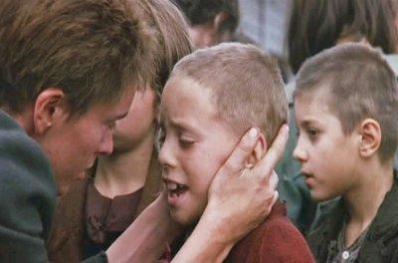

*Samenvatting:* 

Begin situatie

Een joods jongetje van ongeveer 3 jaar belandt samen met zijn moeder in het kamp Westerbork. Ze mogen na een week weer naar huis, omdat er een vergissing is gemaakt. Het dagelijkse leven gaat weer verder, maar het wordt wel moeilijker gemaakt voor de Joden. (dragen van de ster, ze mogen niet overal meer komen).

Reizen

Na een paar maanden worden ze weer op de trein gezet naar Westerbork. Moeder en kind mogen bij elkaar blijven, maar de vader wordt naar een ander deel van het kamp gestuurd. Ze zien elkaar zelden. Nadat ze een tijdje in het kamp gezeten hebben, worden ze uitgeloot om naar het beloofde land Palestina te gaan. Aan dit idee hebben de Joden veel steun. De trein gaat in plaats van naar Palestina naar het werkkamp Bergen-Belsen in Duitsland.

Het kamp Bergen-Belsen

Ook in dit kamp wordt de vader gescheiden van moeder en kind. De vader moet zwaar werk verrichten Ze zien hem pas weer als ze tegen betaling zijn verjaardag mogen vieren hoewel ze maar een paar minuten bij elkaar zijn. Zijn vader is dan ziek en sterft snel daarna. In de ziekenbarak overlijdt hij in het bijzijn van zijn vrouw en kind. Nu hoort de hoofdpersoon (het jongetje) bij de grote kinderen, omdat hij zijn vader dood heeft zien gaan. Om te bewijzen dat hij geen kleintje meer is, moet hij het "ketelhuis" binnengaan. Daar ziet hij heel veel lijken kriskras door elkaar op een hoop gegooid. Het is een "knekelhuis", geen ketelhuis. Hij zoekt er wanhopig naar zijn vader.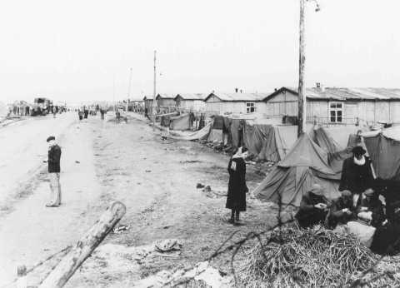

Vrij

Als de oorlog bijna afgelopen is, worden ze weer op de trein gezet, omdat ze moeten vluchten voor de oprukkende Russen. Deze reis duurt wekenlang. Tijdens een stop worden ze bevrijd door de Russen. De moeder van de hoofdpersoon is intussen erg ziek geworden; zij wordt afgevoerd naar het ziekenhuis. Het jongetje en tante Trude, een kennis van vóór het kamp, worden naar een groot huis gebracht. Als hij van iemand anders, een zekere Eva, hoort dat zijn moeder overleden is, wordt hij zeer boos op Trude en geeft haar de schuld van de dood van zijn moeder. Hij is zo overstuur dat hij flauw valt en doodziek wordt. Hij overleeft het op het nippertje.

Als hij weer beter is, worden ze onder begeleiding van de Canadezen naar Amsterdam gebracht.

Na de bevrijding kan Trude niet meer voor de jongen zorgen. Hij wordt als pleegkind opgenomen in het gezin van de vroegere werkgever van zijn vader (meneer Paul) en zijn vrouw (tante Lisa).

**Bron:** <http://www.scholieren.com/boekverslag/51454>

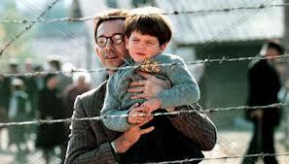

Mooiste gebeurtenis uit het boek:

Trude was te weten gekomen dat meneer Paul zich had aangemeld om voor mij te willen zorgen. We bezochten meneer Paul en zijn vrouw een paar keer.

|  |
| --- |
| ***De vrouw van meneer Paul zei dat ik tante Lisa mocht zeggen in plaats van mevrouw G.***  ***Zij was helemaal geen tante van mij.*** |

Trude zei dat ze op reis moest en dat ik bij mevrouw G. mocht blijven. Ik zei dat ik dat liever niet wilde. Zij bracht mij erheen.

Ik vond dit een super mooie stukje omdat dat jongetje helemaal nog niks van de wereld weet, en wat er om hem heen gebeurd. Hij kent die vrouw amper en weet dat het niet zijn tante is. Hij ziet dingen zoals ze moeten zijn, voor hem is het niet zijn tante omdat het geen zus is van zijn vader of moeder. Hij weet dus dat het geen familie is en vind het daarom moeilijk om tante Lisa te zeggen. Voor die pleegouders zou het ook erg moeilijk zijn geweest om hem uit te leggen dat hun nu zijn verzorgers zijn. En dus ook een soort van familie. Maar natuurlijk weet hij dat dat niet zo is en nog steeds zijn papa en mama mist. Ik heb dit voorbeeld genomen maar er zijn er nog vele anderen, deze vond ik toch echt de mooiste.

Op het einde van het boek stond er ook letterlijk:

*Aan mijn pleeg ouders*

*die heel wat met me hadden uit te staan.*

Dat vond ik ook een mooi stukje.

**Blz. 91**

